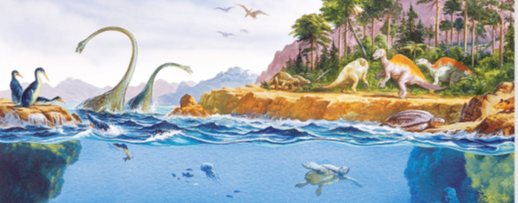

O grau de complexidade das questões está indicado com um código de cores: verde, amarelo e laranja indicam graus crescentes de exigência.


Banco de Questões
Tema 1. Terra em transformação
Capítulo 3. Consequências da dinâmica interna da Terra

Vulcanismo

- Relativamente aos vulcões, é possível afirmar que…
- … são aberturas da superfície da Terra que emitem apenas gases.
- … são estruturas que apresentam sempre uma forma cónica, onde o magma é expelido.
- … uns expelem magma e outros expelem lava.
- … são aberturas na superfície da Terra por onde é libertado material que se encontra no seu interior.

- Os vulcões podem estar ___ se está a ocorrer uma erupção ou ___ se não voltarem a entrar em erupção.
- ativos (…) extintos
- ativos (…) inativos
- inativos (…) ativos
- inativos (…) extintos

- Faz corresponder a cada estrutura da coluna A uma definição da coluna B.

Coluna A | Coluna B
- Câmara magmática  - Cone principal  - Chaminé vulcânica  - Cratera | - Depressão que contém uma abertura por onde sai o magma.  - Estrutura que liga a câmara magmática à superfície.  - Elevação formada pela acumulação de materiais libertados durante uma erupção.  - Estrutura existente no interior da Terra onde o magma se acumula antes de ser expulso.  - Cone mais pequeno que o principal.

- Quando ocorre uma erupção vulcânica…
- … a pressão aumenta e parte dos gases separam-se do magma.
- … a pressão reduz-se e parte dos gases separam-se do magma.
- … a pressão aumenta e os gases dissolvem-se no magma.
- … a lava converte-se em magma após arrefecer.

- Classifica como verdadeira (V) ou falsa (F) cada uma das seguintes afirmações, relativas ao vulcanismo.
- O magma é uma mistura de materiais líquidos, sólidos e gasosos que se encontram a baixas pressões e temperaturas.
- É pela chaminé vulcânica que o magma ascende.
- Quando a lava é expulsa perde gases e passa a designar-se por magma.
- Os materiais sólidos expulsos numa erupção designam-se por piroclastos.
- Quanto menor a temperatura maior a viscosidade.
- O teor de água não influencia o caráter explosivo da erupção.
- Quanto menor a viscosidade do magma, maior a probabilidade de se acumular na chaminé e formar um domo.
- As nuvens ardentes formam-se quando o magma é mais fluido.
- As escoadas lávicas formam-se quando o magma está a baixas temperaturas (inferiores a 800 ºC).
- Muitos vulcões podem ser do tipo fissural e emitir lava menos viscosa.

- Explica a designação de erupções mistas.

- Estabelece a correspondência entre a chave e cada uma das seguintes afirmações.

Chave:
- Lava encordoada
- Lava escoriácea
- Lava em almofada

Afirmações:
- A lava movimenta-se lentamente, formando uma camada superficial sólida irregular.
- Lava com textura semelhante a cordas enroladas, resultante da elevada fluidez.
- Lava formada em ambientes aquáticos.
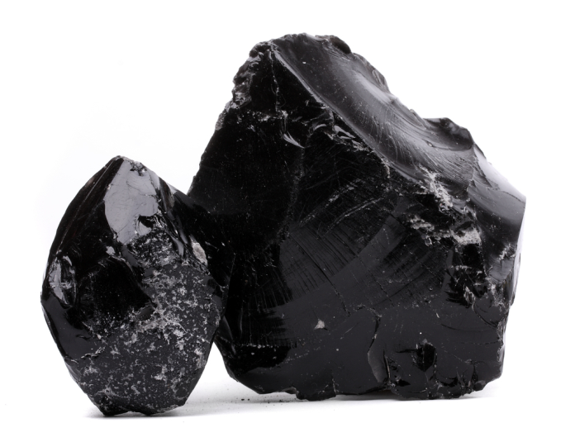
- A lava arrefece à superfície, mas continua a haver um fluxo por baixo.
- Presença de estruturas arredondadas na lava.

- A figura 1 mostra uma obsidiana, cuja textura vítrea faz com que os geólogos a classifiquem como vidro vulcânico.
Relaciona esta textura com as suas condições de formação.

1. Obsidiana.

- Indica as três origens possíveis dos piroclastos emitidos numa erupção vulcânica.

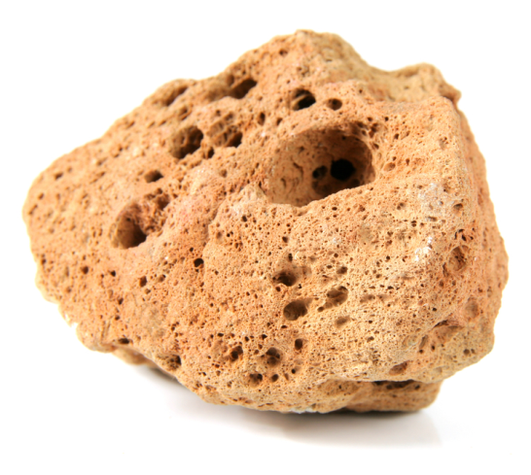
- Observa a figura 2, que representa um fragmento sólido com 5 cm.
  - Classifica o piroclasto quanto ao seu tamanho e quanto à forma (angulosa ou arredondada).
  - Explica a presença de vesículas na amostra.
  - Este piroclasto foi recolhido nas proximidades do vulcão. Explica este facto.
2. Piroclasto.

- As caldeiras vulcânicas, como as existentes nos Açores, podem formar-se após uma erupção vulcânica. Observa a figura 3, que representa diversas etapas da formação de uma caldeira.

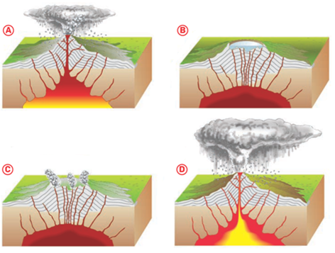

3. Esquema representativo das etapas de formação de uma caldeira.

  - Ordena as figuras por ordem correta de acontecimento.
  - Classifica as seguintes afirmações, respeitantes às caldeiras vulcânicas, como verdadeiras (V) ou falsas (F).
- A caldeira tem a forma de um cone vulcânico.
- A maioria do material presente na câmara magmática não é expulsa, permitindo a formação de uma caldeira.
- As caldeiras só se formam em vulcões do tipo fissural.
- Para ocorrer um colapso é necessário que a câmara magmática fique parcialmente vazia e a parte superior do aparelho vulcânico deixe de ter suporte.
- Pode formar-se um lago na caldeira vulcânica.
- Os vulcões com caldeiras vulcânicas estão sempre extintos.
  - A presença de caldeiras preenchidas com água pode agravar os efeitos de uma possível erupção nesse mesmo vulcão. Explica em que medida a presença de água torna a erupção vulcânica mais explosiva.

- Faz corresponder a cada manifestação secundária de vulcanismo (coluna A) a respetiva descrição (coluna B).

Coluna A | Coluna B
- Fumarolas  - Nascentes termais  - Geiseres | - Jatos de água intermitentes a temperaturas muito elevadas.  - As fraturas libertam água muito quente que circulou em profundidade.  - Libertação de vapor de água, dióxido de carbono e dióxido de enxofre por fissuras.  - Estão presentes em regiões vulcânicas.

- Relaciona a existência de fumarolas, nascentes termais e geiseres com a atividade vulcânica.

- Nem todas as nascentes termais estão associadas ao vulcanismo. Explica esta afirmação.

- Os vulcões não estão distribuídos de forma uniforme pelo globo.
  - Indica as três regiões do globo com maior número de vulcões.
  - Relaciona o vulcanismo com a dinâmica interna da Terra.

- Indica se as seguintes afirmações correspondem a benefícios ou desvantagens da atividade vulcânica.
- As pessoas gostam de se banhar nas nascentes termais.
- As cinzas afetam o sistema respiratório dos seres vivos.
- Na Islândia e nos Açores, parte da energia consumida é produzida em centrais geotérmicas.
- As ilhas dos Açores e da Madeira formaram-se essencialmente por atividade vulcânica.
- As nuvens ardentes podem formar-se em algumas erupções.
- A cinza fertiliza os solos.
- Um vulcão coberto por gelo, ao entrar em erupção pode originar uma cheia.
- O enxofre presente nas regiões vulcânicas é um importante minério.

- Indica duas técnicas que podem ser utilizadas para monitorizar e prevenir os impactes da atividade vulcânica.

- Relaciona os principais perigos do vulcanismo com o tipo de magma libertado.

Sismologia

- Os sismos acontecem de forma súbita e podem causar elevadas perdas de vidas e de bens materiais.
Classifica as seguintes afirmações, respeitantes aos sismos, como verdadeiras (V) ou falsas (F).
- Um sismo resulta da libertação de energia acumulada nas rochas.
- A atividade sísmica não é uma evidência do dinamismo interno da Terra.
- A maioria dos sismos resulta da rutura ou do movimento dos blocos rochosos ao longo das falhas.
- Os sismos são sempre gerados pela atividade vulcânica.
- As ondas profundas propagam-se apenas em profundidade.
- O epicentro é o ponto à superfície na vertical do hipocentro.
- A energia é libertada sob a forma de ondas sísmicas que se propagam apenas à superfície
- Os sismos têm origem no foco ou hipocentro.

- Menciona as ondas sísmicas mais rápidas.

- Relaciona a ocorrência de sismos no fundo marinho com a formação de tsunamis.

- Faz corresponder a cada escala (coluna A) as respetivas descrições (coluna B).

Coluna A | Coluna B
- Escala Macrossísmica Europeia de 1998  - Escala de Richter  - Ambas as escalas  - Nenhuma das escalas | - Analisa a intensidade da atividade vulcânica.  - Avalia a destruição causada pelo sismo.  - Baseia-se na determinação da energia libertada.  - Composta por uma escala de intensidade.  - Avalia um sismo.  - Expressa sob a forma de uma escala de magnitude.

- A intensidade sísmica tende a ___ com o afastamento ao epicentro, que é, geralmente, o local com ___ destruição
- diminuir (…) maior
- aumentar (…) maior
- diminuir (…) menor
- aumentar (…) menor

- As cartas de isossistas são elaboradas a partir da união de pontos com ___ intensidade sísmica, calculada a partir ___.
- diferente (…) da magnitude
- a mesma (…) da magnitude
- a mesma (…) de inquéritos à população
- diferente (…) de inquéritos à população

- Com base na Escala Macrossísmica Europeia de 1998, indica as construções que são mais resistentes à passagem das ondas sísmicas.

- Explica a importância de instalar sismógrafos para detetar a atividade sísmica, em especial os abalos premonitórios.

- Observa a figura 4, que apresenta os principais sismos registados num mês.
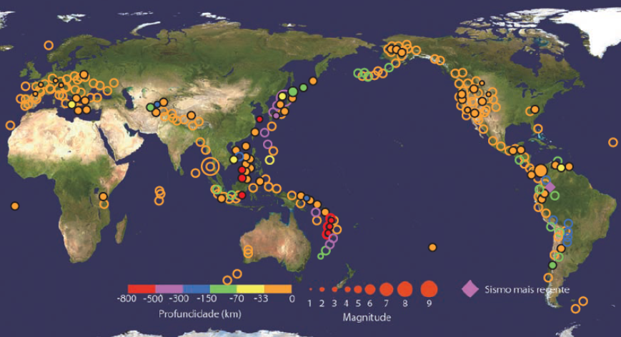

4.

  - Menciona as regiões com maior atividade sísmica.
  - Relaciona a distribuição dos sismos com a tectónica de placas.

- Explica a importância de se investir na investigação e desenvolvimento de técnicas para prever a ocorrência de sismos.

- As cartas de isossistas de intensidade máxima esperada para Portugal mostram que…
- … o nosso país não tem risco sísmico elevado.
- … a perigosidade é mais elevada nas zonas de Lisboa e no Sul.
- … nos Açores não ocorrem sismos.
- … a perigosidade é mais elevada nas zonas a Norte do Mondego.

- Das afirmações seguintes, seleciona as que correspondem a medidas adequadas a implementar antes, durante e após um sismo.
- Assegurar que todos os móveis não estão presos às paredes.
- Preparar um kit de primeiros socorros.
- Sair de um edifício para a rua durante um sismo.
- Não usar fósforos, isqueiros ou ligar a luz num edifício afetado por um sismo.
- Optar pelo uso de elevadores em detrimento das escadas em caso de evacuação do edifício.
- Não conhecer os planos de emergência.
- Preparar para a ocorrência de réplicas após um sismo forte e destrutivo.
- Abrir as janelas de um edifício afetado por um sismo, desligando o gás e a eletricidade.
- Procurar abrigo debaixo de uma mesa ou estrutura sólida.
- Entrar em pânico.

Proposta de Resolução

Vulcanismo
- Opção D
- Opção A
- Opção B
- A – F; B – V; C – F; D – V; E – V; F – F; G – F; H – F; I – F; J – V
- A – 4; B – 3; C – 2; D – 1
- As erupções mistas têm esta denominação devido a se caracterizarem por apresentarem momento do tipo explosivo que alternam com outros mais efusivos.
- A – II; B – I; C – III; D – I; E – III
- A obsidiana resulta do arrefecimento muito rápido do magma que lhe deu origem, não havendo tempo para a formação de cristais. Pelo contrário, forma-se uma massa sem cristais, semelhante ao vidro.
- Os piroclastos podem resultar da solidificação do magma em profundidade, da projeção de fragmentos rochosos arrancados ao aparelho vulcânico durante a erupção, ou da lava incandescente que é projetada no ar e solidifica.

  - Bomba vulcânica com forma arredondada.
  - As vesículas correspondem a espaços ocupados por gases que entretanto se libertaram durante a erupção, como a rocha solidificou de forma rápida preservou as vesículas.
  - Como este piroclasto tem dimensões grandes (5 cm), não pode ser transportado na atmosfera para muito longo do vulcão, logo deve ter sido depositado nas proximidades do vulcão.

  - D – A – C – B
  - A – F; B – F; C – F; D – V; E – V; F – F
  - A presença de água aumenta o teor em gases do magma, tornando a erupção mais explosiva. Também provoca o arrefecimento e solidificação do magma, tornando a erupção mais violenta.
- A – 3 e 4; B – 2 e 4; C – 1 e 4
- A presença de corpos magmáticos em profundidade pode aquecer as águas que se infiltram na crusta, que depois ascendem e originam nascentes termais ou geiseres, ou então libertar gases dissolvidos, dando origem a fumarolas.
- A água pode infiltrar-se em profundidade ao longo de fraturas, aquecer e voltar à superfície numa nascente termal, sem ocorrer em zonas vulcanicamente ativas.

  - Dorsais médio-oceânicas – ao longo dos riftes oceânicos (p. ex., no Atlântico); Cintura mediterrânica e Anel de fogo do Pacífico.
  - A dinâmica interna da Terra origina o movimento e ascensão de magma no manto, movimentando as placas tectónicas. No limite destas concentra-se a maioria da atividade vulcânica terrestre.
- Benefícios – A, C, D, F e H; Desvantagens – B, E e G.
- Observação direta, uso de satélites e instalação de instrumentos de monitorização (p. ex., da temperatura) junto de determinados vulcões.
- As erupções explosivas são as mais perigosas, pois podem originar a explosão do aparelho vulcânico e a formação de nuvens ardentes que se deslocam a elevadas velocidades e longas distâncias, com perdas de vidas humanas.

Sismologia
- A – V; B – F; C – V; D – F; E – F; F – V; G – F; H – V
- Ondas P
- Os sismos podem ser formados a partir da movimentação de blocos rochosos do fundo oceânico, o que por sua vez pode originar a deslocação da coluna de água e originar um tsunami.
- A – 2 e 4; B – 3; C – 5; D – 1
- Opção A
- Opção C
- As construções feitas com aço, madeira e betão reforçado são as mais resistentes à passagem das ondas sísmicas.
- Como os abalos premonitórios antecedem os abalos principais, a sua deteção pode permitir prever a ocorrência de um sismo mais forte e evacuar as populações em tempo útil.

  - Zona circumpacífica, mediterrâneo e dorsais medio-oceânicas.
  - Os sismos localizam-se preferencialmente nos limites das placas tectónicas, onde ocorre a deslocação dos blocos rochosos.
- A segurança das populações depende de uma previsão atempada dos fenómenos que podem colocar em risco as suas vidas, como é o caso dos sismos, pelo que um investimento na sua previsão pode significar salvar muitas vidas.
- Opção B
- B, D, G, H e I

